Дата: 07.03.2023 Урок: фізична культура Клас: 4-А

Вчитель: Довмат Г.В.

Тема уроку: Організаційні вправи, загальнорозвивальні вправи. Різновиди ходьби та бігу. Вправи з малим м'ячем: метання малого м'яча «із-за спини через плече», у вертикальну ціль. Рухлива гра «Передав — сідай!»

Завдання.
  - Розвивати і вдосконалювати в учнів гнучкість в плечових суглобах і в грудному відділі хребта;
  - Координацію (рухливу спритність і швидкість рухів);
  - Розвивати і вдосконалювати швидкісно–силові якості.
  - Розвивати точність рухів, рухливість.
  - Сприяти фізичному розвиткові учнів.

Опорний конспект
І. ВСТУПНА ЧАСТИНА
1. Правила техніки безпеки під час виконання фізичних вправ в домашніх умовах.
https://www.youtube.com/watch?v=3auqI9qlu6k

ІІ. ОСНОВНА ЧАСТИНА
- Організаційні вправи, загальнорозвивальні вправи.
- Виконай комплекс вправ.
https://www.youtube.com/watch?v=DeKliLsY1kc

- Демонстрація різновидів ходьби та бігу.
Ходьба:  - звичайна:  - на носках;  - на зовнішній стороні стопи;  - на внутрішній стороні стопи;  - на п’ятках;  - напівприсяд;  - у повному присіді, як «грибочки». | Руки на поясі  Руки за головою  Руки на поясі  Руки на поясі  Спина рівна, голова піднята  Руки на колінах

- Перегляньте відео про різновиди бігу, техніки бігу.
https://www.youtube.com/watch?v=zP_Sgb_sbSI

- Демонстрація спеціальних бігових вправ для початківців.
- Спробуй виконати вдома спеціальні бігові вправи для початківців,
які переглянули у відео.
https://www.youtube.com/watch?v=xae4zzTVZGk

4. Вправи з малим м'ячем: метання малого м'яча «із-за спини через плече», у
вертикальну ціль.
https://www.youtube.com/watch?v=HrTJ17rBzDA

Техніка метання малого м’яча
З вихідного положення, учень стоїть обличчям до напрямку метання, ліва нога попереду на всій ступні, а права на крок позаду на носок. М’яч тримається у правій руці (або лівій) на рівні голови, інша рука розташована довільно. З цього положення праву ногу опустити на всю ступню (носок праворуч і зігнути в коліні). Праву руку (ліву) з м’ячем відвести униз – назад і в сторону, тулуб повернути і нахилити вправо, ліву руку підняти угору – вперед. Потім швидко випрямитися і повернути тулуб вліво у напрямку метання, права нога позаду на носок. Одночасно рука швидко рухається над плечем вперед – угору, погляд спрямований прямо. Тулуб по інерції нахиляється уперед, і виконується стрибок уперед з лівої ноги на праву.
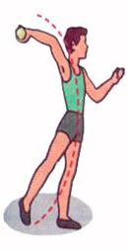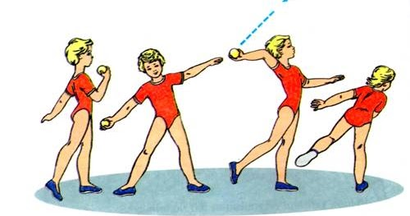

ІІІ. ЗАКЛЮЧНА ЧАСТИНА
1. Рухливі ігри для розвитку фізичних якостей.
https://www.youtube.com/watch?v=WwxzDHFGCUQ
2. Рухлива гра «Передав — сідай!»
- Розгляньте зображення розміщення гравців під час гри.
